## **小微e秒贷申请流程**

### **文档使用说明：**

查看本文档，可通过【目录】快速跳转到相应的流程环节

本在线文档随时更新，如文档无对应解决方案，请咨询平台客服！

# **一、贷款申请**

#### **1、H5办理小微E秒贷申请，客户通过扫描小微E秒贷二维码/点击分享的链接，进入小微E秒贷的贷款申请流程。在身份证上传页面，点击上传身份证正反面进行OCR，OCR识别成功后自动带出姓名、身份证号码、有效期（其中，姓名可进行修改）**

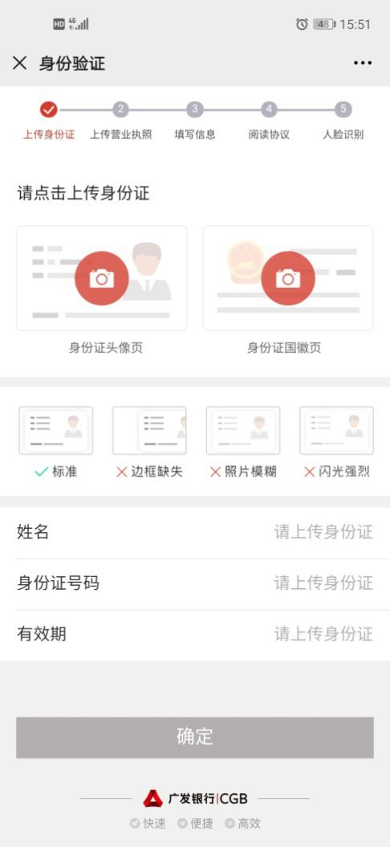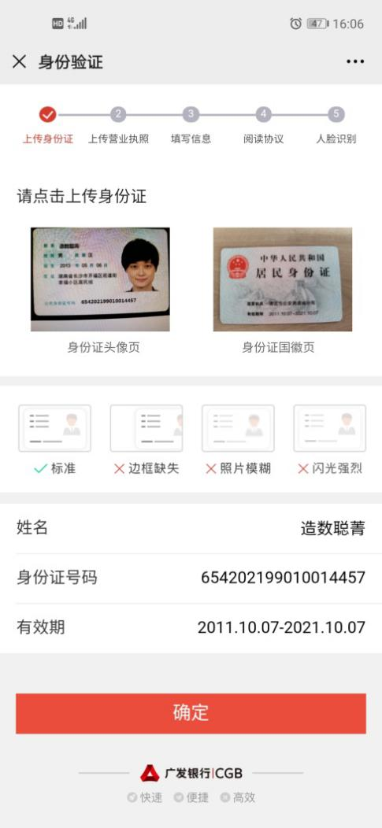

点击页面【确定】按钮，进入“上传营业执照”页面。点击上传营业执照照片进行OCR识别，OCR识别成功后自动带出相关信息，页面信息填写项均为必输项

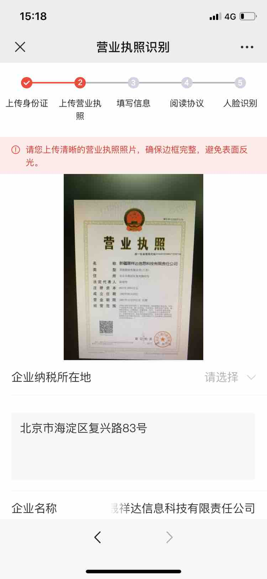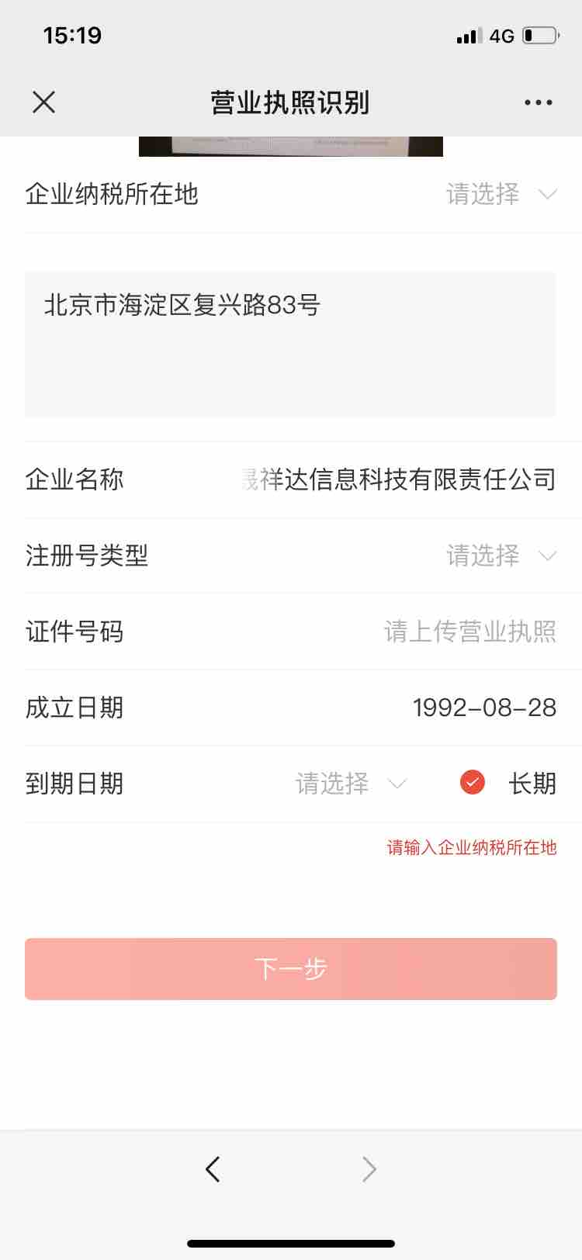

#### **2、点击【下一步】，进入“填写信息”页面。页面中，字段“推荐员工号/手机号”、“推荐员工姓名”为非必输项，其余为必输项。字段“银行卡号”优先填写广发银行卡；字段“推荐员工姓名”根据字段“推荐员工号/手机号”默认带出，不可修改。**

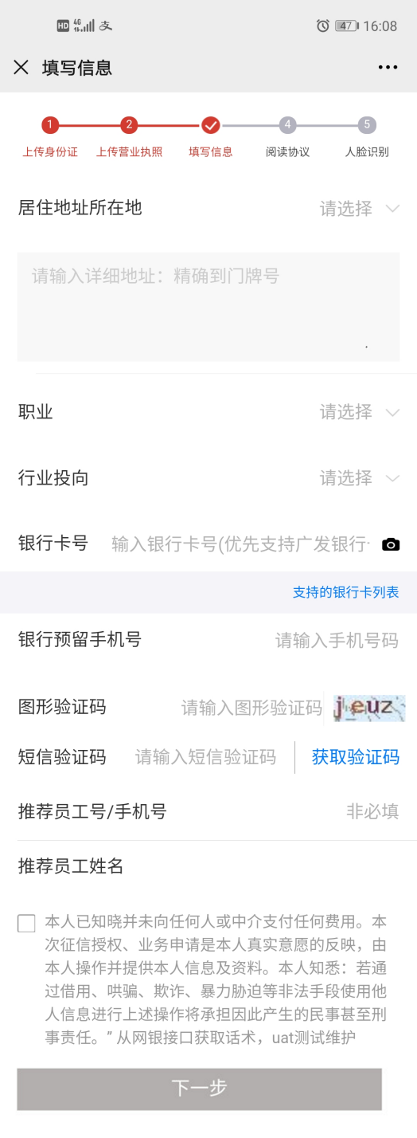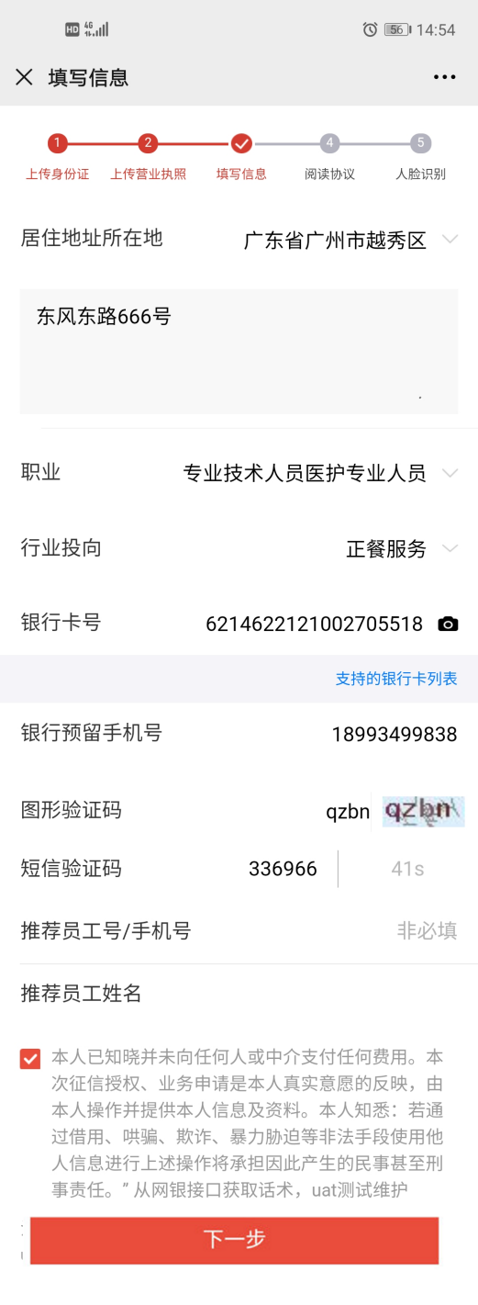

#### **3、点击【下一步】，进入强制阅读协议页面，包括信息授权书、贷款用途承诺函、贷款合同，下拉查看完整内容，点击【我已完整阅读并同意该协议】。**

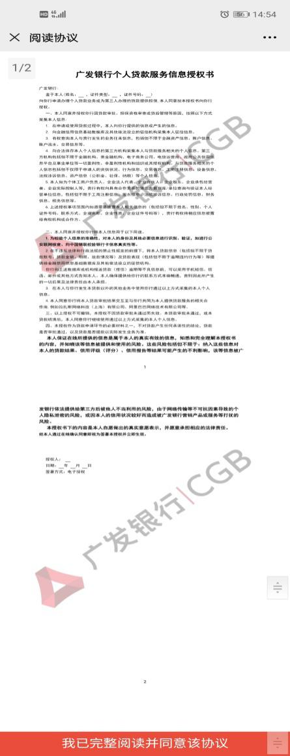

1. 进入人脸识别页面，点击【好的】，进行人脸识别

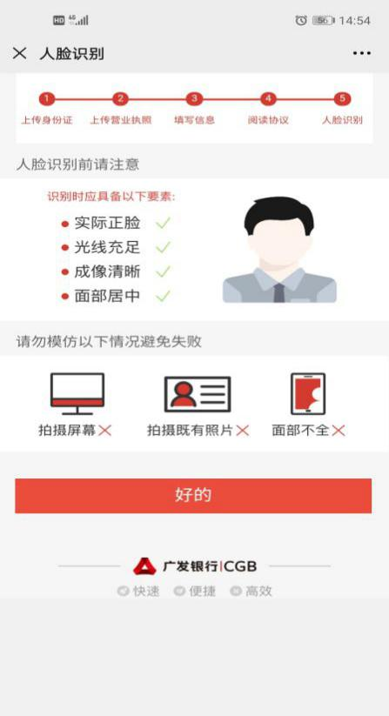

1. 根据上传营业执照页时选择的地区，进入税局授权页面，不同地区因当地税局要求不同，流程略有区别。以广东省（深圳地区除外）为例，在人脸识别通过后，则跳转至国家税务局的页面（步骤7-11均为税局的页面）进行授权。尚未对接税局的地区，人脸识别通过后，进入申请结果页面（步骤12）

（注：无论税局授权是否成功，均不影响原贷款流程）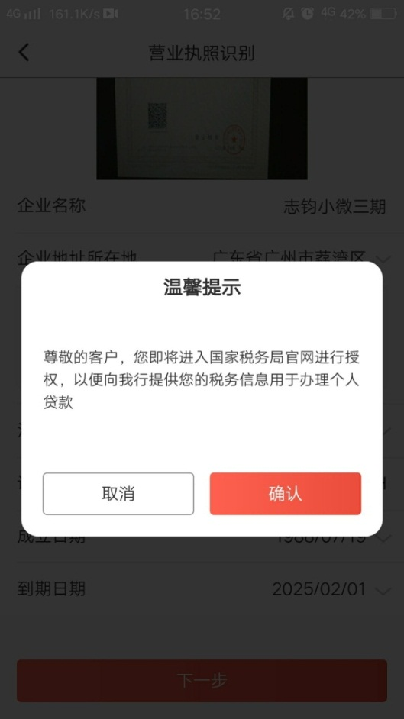

1. 点击页面按钮【确认】，进入广东省税局登录页面

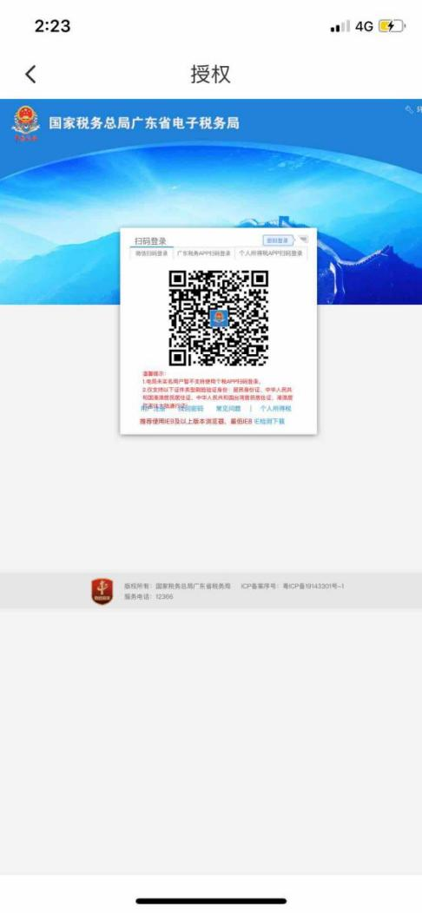

1. 点击二维码右上角按钮【密码登录】，进入登录页面

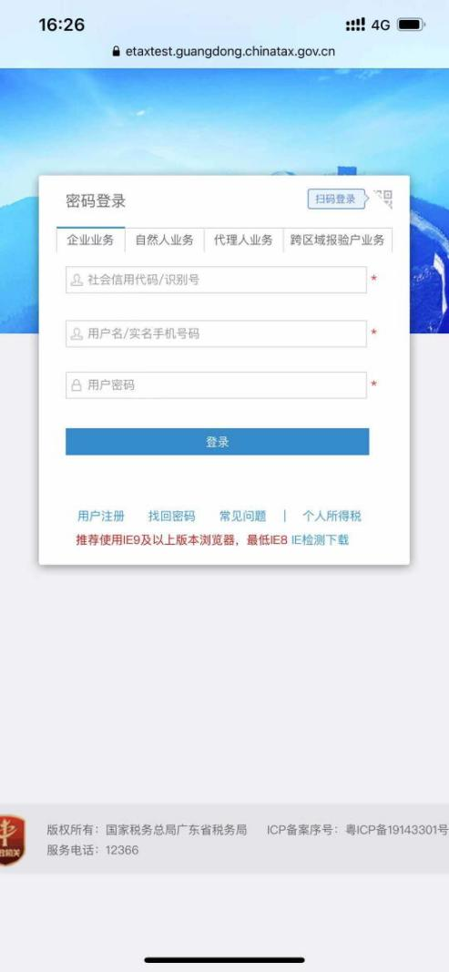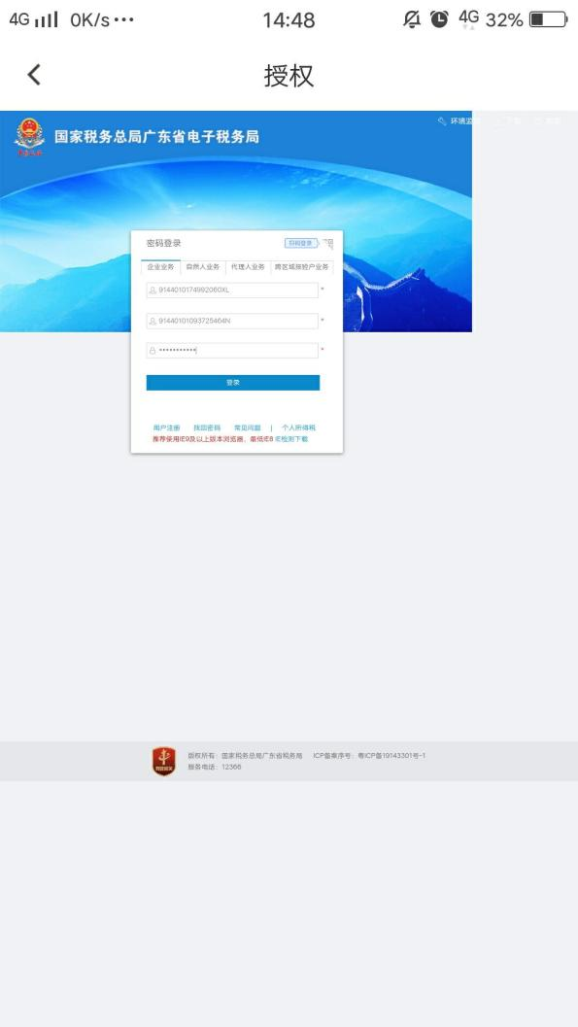

1. 正确输入社会信用代码/识别号、用户名/实名手机号码、用户密码后,点击【登录】跳转授权书协议阅读页面

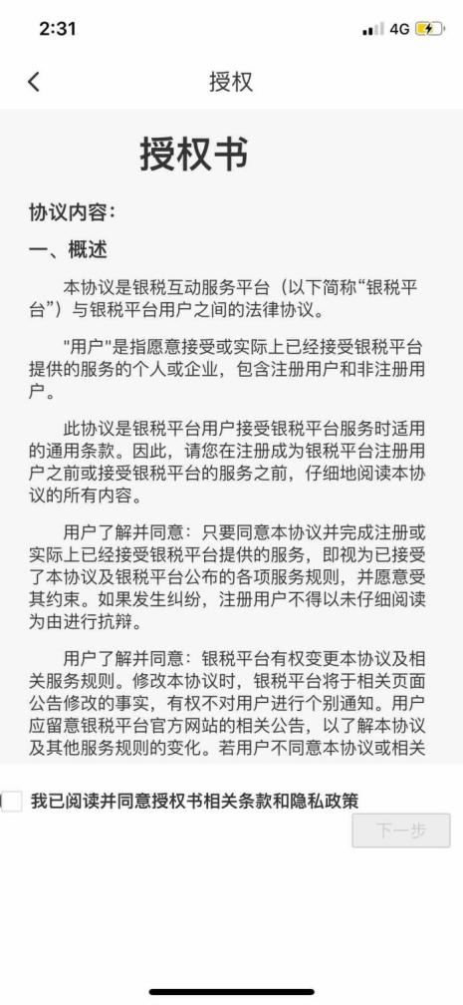

1. 阅读协议内容后，勾选“我已阅读并同意授权书相关条款和隐私政策” ，点击【下一步】,跳转到授权页面，页面展示相关的涉税信息，点击【授权】

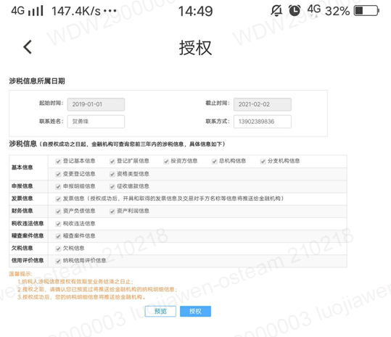

1. 弹出授权结果的提示框，点击【确定】，则跳转至申请结果页面（注：无论授权是否成功，均会跳转到申请结果页面）

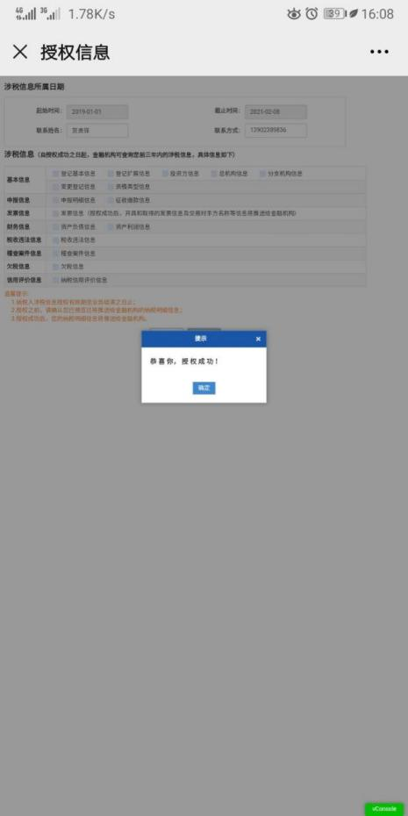

1. 页面跳转至申请结果页面

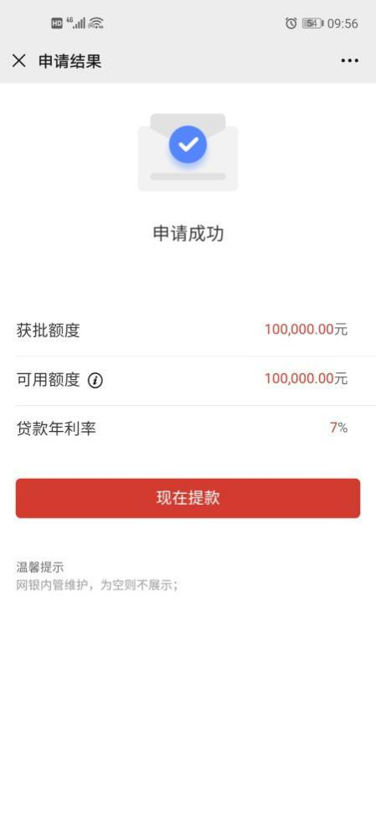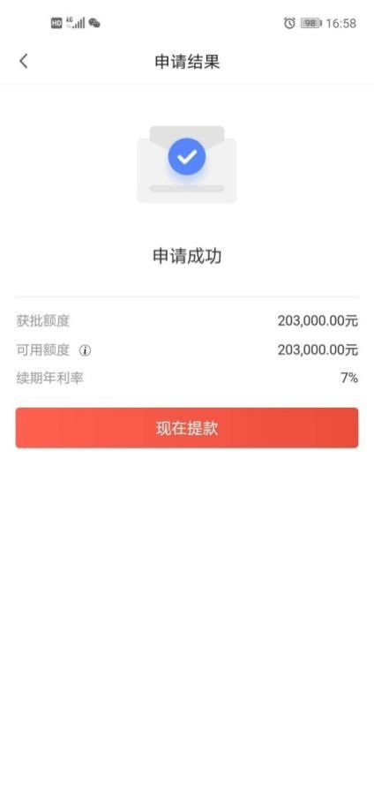

# **二、放款流程**

客户已有小微E秒贷额度，进入 “我的贷款”，点击【我要提款】，进入合同列表中，选择小微E秒贷的的合同，点击【放款】

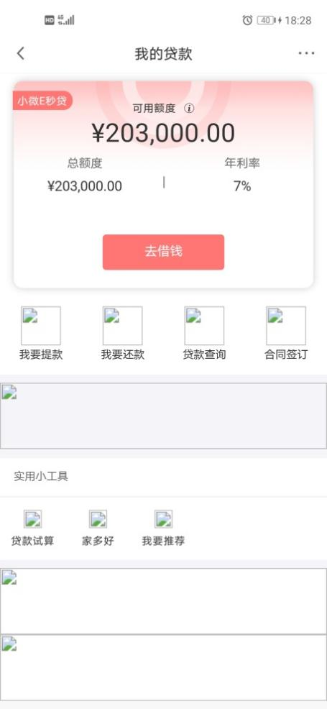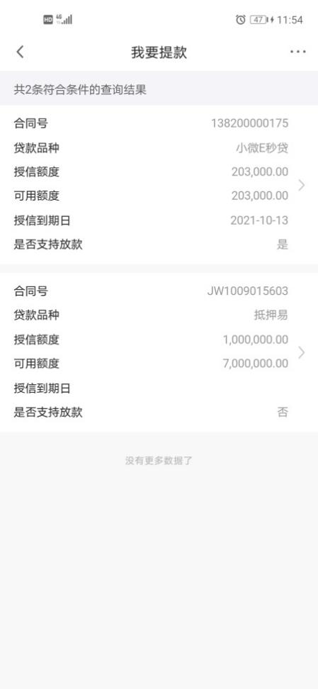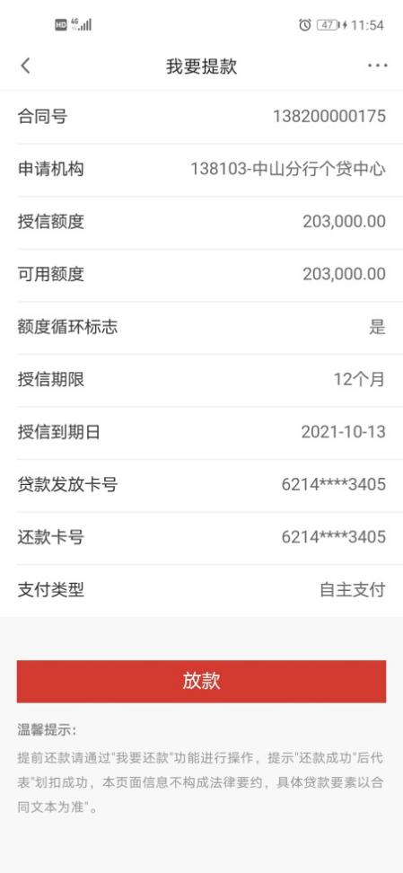

或客户成功申请贷款小微E秒贷后，马上点击页面按钮【现在提款】

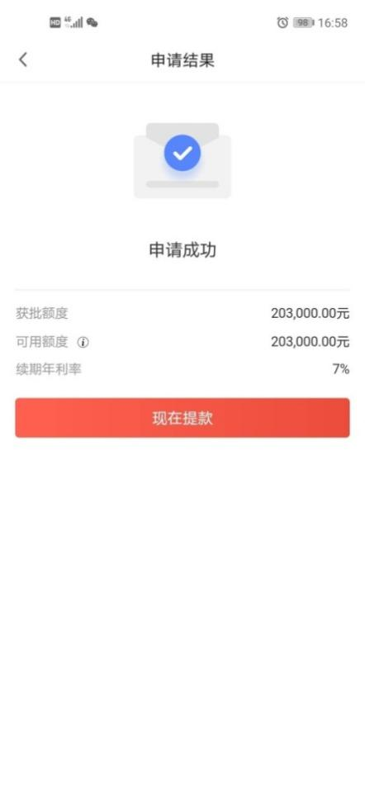

1. 进入“我要提款”信息填写页面，“放款/还款账户”提供客户在我行名下的所有账户进行选择，默认展示我行I类户账号。正确填写页面信息后，勾选协议，点击【确认提款】

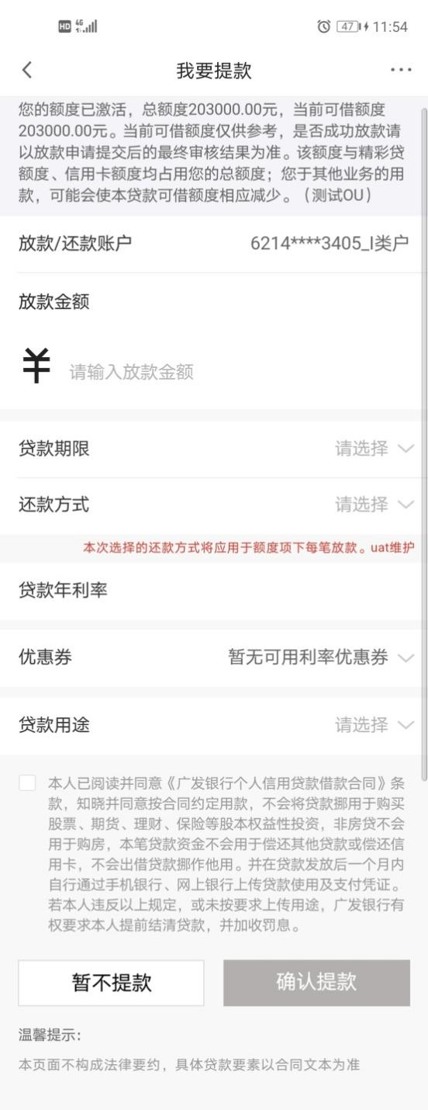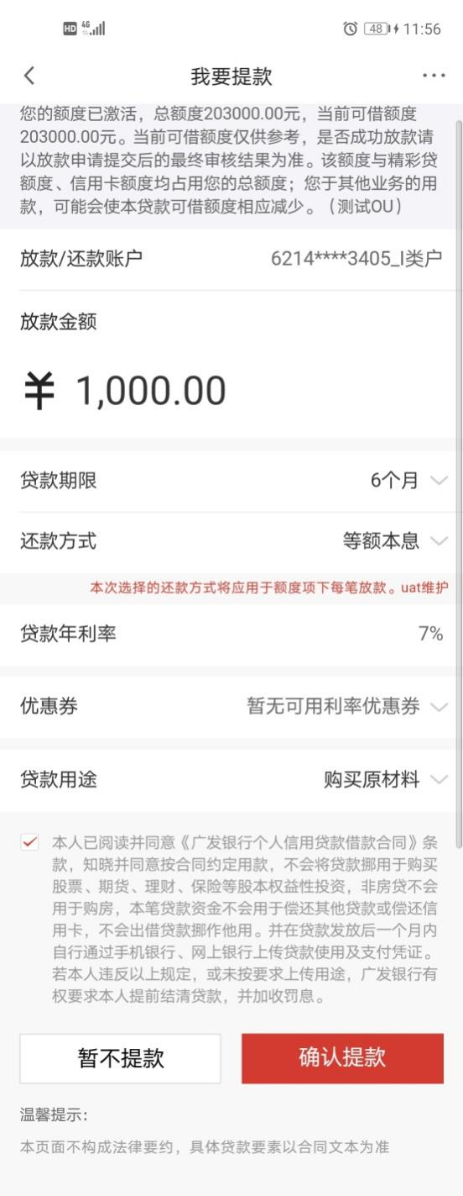

1. 跳转至《广发银行个人信用贷款借据合同》页面，下拉查看完整内容后，点击【我已完整阅读并同意该协议】

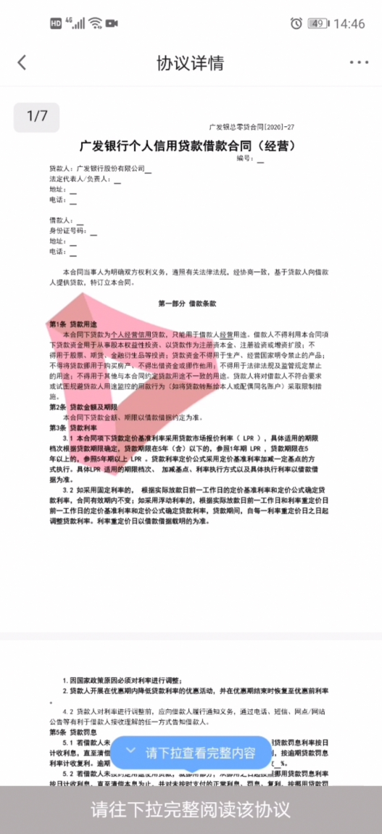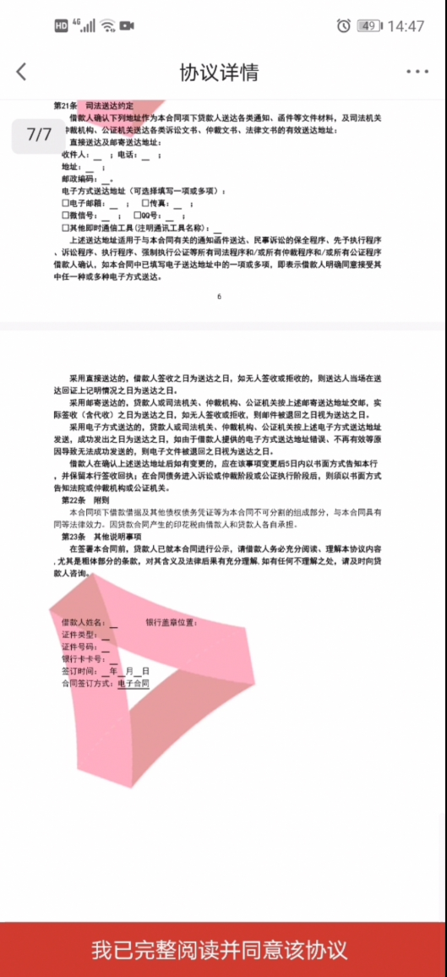

1. 协议阅读完毕后，则进入人脸识别页面（如客户名下只有我行非面签II类户，在手机银行进行首笔放款则进入“录制视频”流程），点击页面【确认】按钮，根据提示进行人脸识别

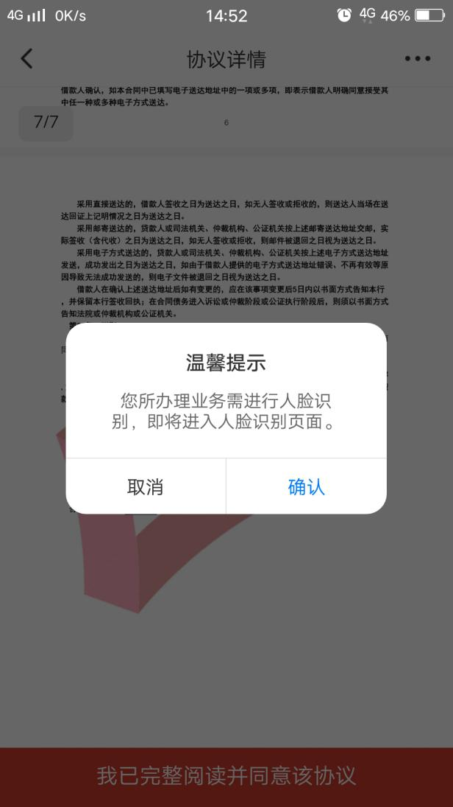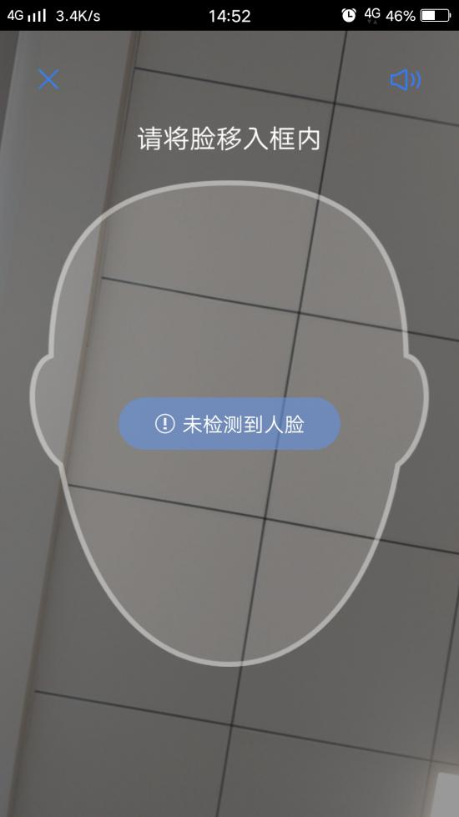

1. 完成人脸识别后，进入安全校验页，正确填写短信验证码，点击【提交】即可提交到结果页面

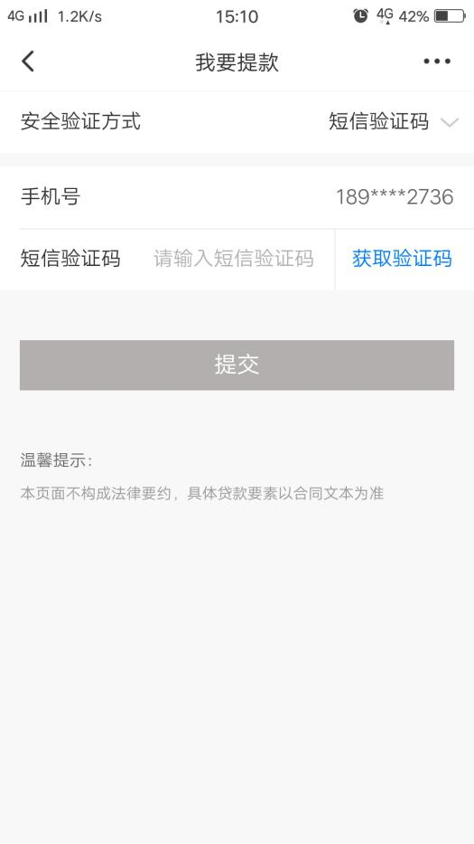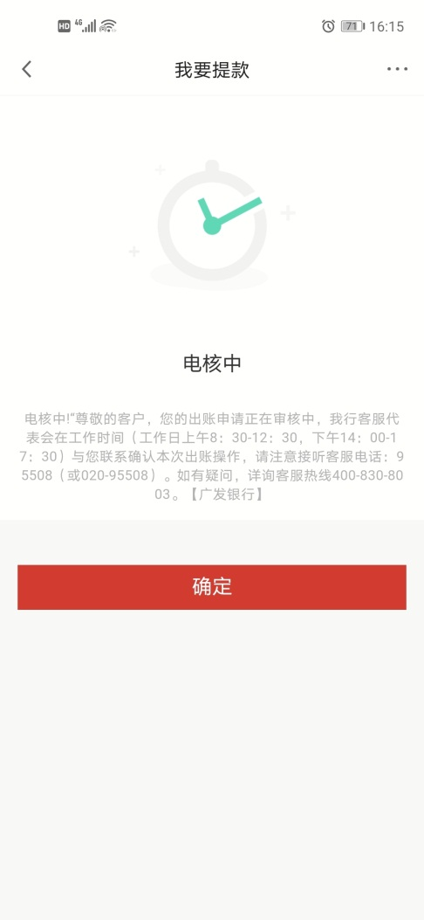

# **三、还款流程**

1. 客户登录手机银行，进入“我的贷款”
2. 点击【我要还款】，进入“我要还款”选择还款的类型

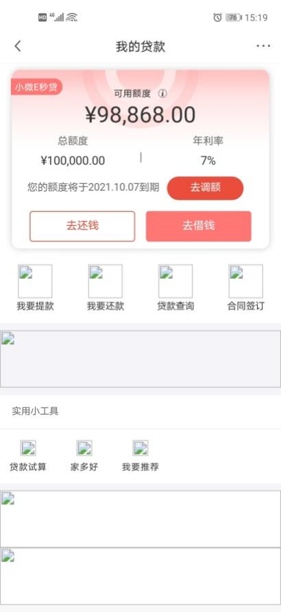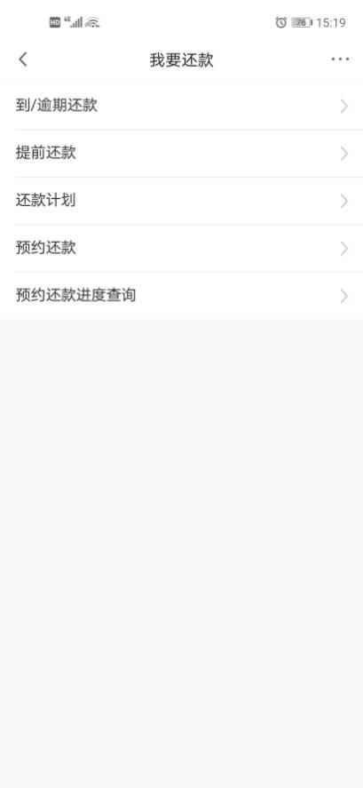

1. 进入还款列表中，选择一条需要还款的借据，进入还款信息页面

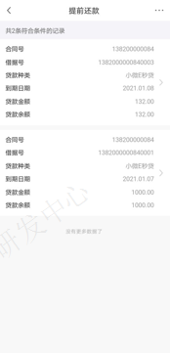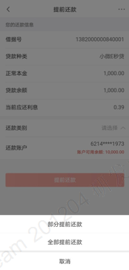

1. 选择还款类别（如为部分还款，需要输入还款金额），点击【提前还款】，进入还款确认页面

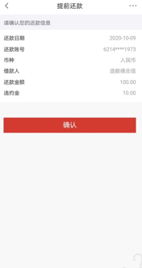

1. 点击【确认】，进入还款结果提示页面



 